

Levantamiento de información de proyectos bajo el enfoque PEER
Proyecto Innova Género- IST22101
2025


Contenido
1. ANTECEDENTES 3
2. OBJETIVO GENERAL 3
3. OBJETIVOS ESPECÍFICOS 3
4. RESUMEN DE RESULTADOS (Máx 500 palabras) 3
5. OBJETIVOS ESPECÍFICOS 3
6. PEER 4
7. RESPALDO AUDIOVISUAL 5

ANTECEDENTES

Nombre Proyecto: AppiVoz: tu voz, la raíz para transformar e innovar.
Código Charlyio: 777414
Nombre jefe/a de Proyecto sede: María Speranza Farías Gálvez
Sede: Santiago Centro
Nombre Participantes Santo Tomás:
Nombre | Carrera | Sede | Estudiante o Académico | Rol Principal en el Proyecto
Hans William Parra Yáñez | Ingeniería en Informática | Santiago Centro | Académico | Docente Asesor
Pedro Orlando Gatica Guajardo | Analista Programador | Santiago Centro | Académico | Docente Asesor
Christian Alexis  Reyes Rojas | Ingeniería Agrícola | Santiago Centro | Académico | Docente Asesor
Pamela Rodríguez Le Boulenge | Técnico Agrícola | Santiago Centro | Académico | Docente Asesor
Roberto Hernan Campusano Vega | Ingeniería Agrícola | Santiago Centro | Académico | Docente
Andres Alfredo Jaime Elias | Coordinador Innovación | Santiago Centro | Académico | Docente
Krischna Antonella  Vásquez Fuentes | Ingeniería en Informática | Santiago Centro | Estudiante | Estudiante Líder
JEFERSON STEVEN VALENCIA GONZÁLEZ | Ingeniería en Informática | Santiago Centro | Estudiante | Estudiante
FAITH CAMILLE  GOLDSBERRY GOLDSBERRY | Analista Programador | Santiago Centro | Estudiante | Estudiante
Dhamar Anaís Venegas Schwarzenberg | Técnico Agrícola | Santiago Centro | Estudiante | Estudiante Líder
Favio Esteban Cuevas Fernández | Técnico Agrícola | Santiago Centro | Estudiante | Estudiante

Nombre Participantes externos Santo Tomás: (lista de asistencia)
Nombre | Teléfono | Rol Principal en el Proyecto
Luis Espinoza Verdugo | 972130767 | Apicultor
Claudio Segovia Bellei | 992386717 | Apicultor
Alberto Franco Merino | 933901314 | Apicultor
Macarena Alegría Pajarito | 985609604 | Apicultor
Gustavo Espinosa | 998855074 | Apicultor
Barbara Parada | 988334914 | Apicultor
Fernanda Hernandez | 944226285 | Apicultor
Angelica Tapia | 965070739 | Apicultor
Moisés Chazeau Cortes | 987578201 | Apicultor
Jaime Guzman | 962358453 | Apicultor
Javiera Carvajal | 935620042 | Apicultor
Jacinto Espinoza | 972153393 | Apicultor
Maria Henríquez Valdes | 984783649 | Apicultor
Jorge Espinoza | 995219257 | Apicultor
Camilo Valdivia | 974536119 | Apicultor
Ana Escobar Amigo | 996474369 | Apicultor
Cristian Walker Bonilla | 964743638 | Apicultor
Catherine Rossier Lamilla | 952433525 | Apicultor
Lilian Lamilla | 965886817 | Apicultor
Maritza Huerta | 948146305 | Apicultor

OBJETIVO GENERAL
Diseñar y ejecutar la aplicación AppiVoz como una solución tecnológica de registro de información por voz en tiempo real para la toma de decisiones relativas a la apicultura, con el fin de mejorar la productividad y sostenibilidad en el sector apícola.

OBJETIVOS ESPECÍFICOS

- Diseñar interfaz operativa desde la base de Smartbee para la app AppiVoz para el uso funcional de las usuarias y modelar base de datos para la ejecución y aplicación de app AppiVoz.
- Diseñar y testeo de app y sitio web para procesamiento de información recolectada de la app AppiVoz.
- Diseñar un manual de uso conceptual y operativo de la app AppiVoz (Nivel usuaria) para fortalecer el uso de la app AppiVoz en usuarias, a través de monitores para replicar la capacitación de talleres prácticos.

RESUMEN DE RESULTADOS (Máx 500 palabras)

El proyecto Appivoz: tu voz, la raíz para transformar e innovar cumplió con los objetivos planteados, orientados a mejorar la productividad y sostenibilidad del sector apícola mediante soluciones tecnológicas inclusivas. Se desarrolló la aplicación Appivoz para dispositivos móviles, que permite el registro de datos por voz en tiempo real, superando las limitaciones operativas del uso de trajes apícolas y optimizando la toma de decisiones en terreno. Esta funcionalidad responde a una problemática histórica: la falta de información precisa y actualizada en la apicultura, lo que dificultaba la trazabilidad y la gestión productiva.
Como complemento, se diseñó y publicó la página web www.appivoz.cl, que actúa como plataforma de apoyo y difusión para los usuarios, integrando un dashboard para análisis de datos. Además, se elaboraron un manual de uso y una guía rápida, herramientas que facilitan la adopción tecnológica por parte de agricultores y apicultores, promoviendo buenas prácticas y reduciendo brechas digitales.
Durante la ejecución, se realizaron pruebas en condiciones reales, validando la funcionalidad de la aplicación en terreno y ajustando parámetros para mejorar la experiencia de usuario. Asimismo, se capacitó a 20 apicultores/as, entregando el manual y la guía, y acompañando la instalación y primeros usos de la app. Estos hitos fortalecen la innovación tecnológica en el sector apícola y contribuyen a la equidad de género, al facilitar el acceso de mujeres apicultoras a herramientas digitales.
Los resultados obtenidos reflejan un alto impacto:
- Promedio de nivel de aporte: 4,78 en escala 1–5.
- Continuidad del proyecto: 100% de los participantes indicó que la iniciativa sigue desarrollándose.
- Alta valoración en procesos internos, desarrollo de capacidades e impacto en resultados.
Entre las fortalezas destacan la tecnología humanizada, que considera las condiciones reales de trabajo en apicultura, y la participación de estudiantes y docentes, quienes integraron conocimientos en apicultura, informática y diseño de software. Esta colaboración interdisciplinaria no solo fortaleció la formación profesional, sino que también aportó valor social y tecnológico al sector productivo.
Como oportunidades de mejora se identifican el perfeccionamiento de la interfaz de usuario y la ampliación de redes de colaboración, junto con acciones para facilitar el acceso a financiamiento. Las proyecciones incluyen potenciar la página web con gráficos avanzados, incorporar inteligencia artificial para mejorar la captura de información y optimizar la experiencia de usuario en la app.
En síntesis, Appivoz se consolida como una solución innovadora que vincula la academia con el territorio, contribuye a la sostenibilidad del rubro apícola y abre nuevas oportunidades para la asociatividad productiva y la transformación digital en el sector.

PEER

Planificación
Problema | Según el Ministerio de Agricultura, la apicultura en Chile representa en un 84% a la agricultura familiar campesina, con más de 9.000 apicultores y alrededor de 1.300.000 colmenas distribuidas a nivel nacional. Aunque la actividad se desarrolla en todo el país, el 99% de los colmenares se concentra entre las regiones de Atacama y Aysén.  Sin embargo, persiste un desafío crítico en materia de productividad: la falta de datos precisos y actualizados. La recolección de información suele ser incompleta y poco sistemática, lo que limita la toma de decisiones y la trazabilidad del sector. A ello se suma la escasa disponibilidad de información en tiempo real, una dificultad que se ve agravada por las condiciones operativas propias de la actividad, como el uso de trajes apícolas que restringen la manipulación de dispositivos tecnológicos en terreno.  De los apicultores capacitados para la utilización de la aplicación, el 0 % declaró llevar un cuaderno de campo, por las dificultades que trae tener que llenarlo a posteriori. De este modo, confían en la memoria y experiencia para gestionar su tarea.
Diagnóstico | La apicultura en Chile, pese a su relevancia para la Agricutlura Familiar Campesina y su amplia distribución territorial, enfrenta una debilidad estructural en la gestión de información. Históricamente, el registro de apiarios ha sido voluntario, lo que ha generado un subregistro significativo: aunque el SIPEC reporta 11.583 apicultores inscritos en 2023, se estima que el universo real supera los 15.000, evidenciando una brecha que afecta la trazabilidad y la planificación sectorial.  Esta falta de datos precisos y en tiempo real limita la capacidad para:  - Control sanitario frente a enfermedades como varroasis y loque americana.  - Protección ante plaguicidas, ya que sin registros actualizados el SAG no puede notificar oportunamente a los apicultores.  - Toma de decisiones productivas, al carecer de información consolidada sobre ubicación, densidad y estado de los apiarios.  A ello se suma la ausencia de herramientas adecuadas para el análisis de datos, lo que impide que los apicultores optimicen sus procesos de recolección y manejo de colmenas. Esta carencia se traduce en una menor eficiencia productiva y, en consecuencia, en una reducción de la producción de miel y otros productos apícolas. Las condiciones operativas (uso de trajes apícolas y dispersión geográfica) agravan esta situación, dificultando la incorporación de tecnologías para captura y procesamiento de información en terreno.
Planificación | La Planificación de esta etapa se ha realizado en base a 5 etapas de trabajo:  Etapa 1:  Delineado de requerimientos, diseño de interfaz de aplicación móvil y modelado de base de datos en SQL.  Etapa 2:  Desarrollo de sitio web con conexión a base de datos, para el análisis de la información  Etapa 3:  Testeo de la aplicación móvil  Etapa 4:  Diseño del manual de uso de la aplicación, y de la guía para el usuario.  Etapa 5:  Capacitación a usuarias/os para el uso de la aplicación. Entrega del manual de uso y de la guía de uso de la aplicación.
Objetivos comprometidos | El objetivo del proyecto AppiVoz es diseñar y ejecutar una aplicación tecnológica que facilite la toma de  decisiones para mujeres agricultoras en el sector apícola, enfocándose en la recolección y análisis de  datos.  - Diseñar interfaz operativa para la aplicación AppiVoz para el uso funcional de las usuarias y modelar base de datos para la ejecución y aplicación de app AppiVoz.  - Diseñar y testeo de app y sitio web para procesamiento de información recolectada de la app AppiVoz.  - Diseñar un manual de uso conceptual y operativo de la app AppiVoz (Nivel usuaria) para fortalecer el uso de la app AppiVoz en usuarias, a través de monitores para replicar la capacitación de talleres prácticos.
Indicadores del proyecto
Cuantitativos | Cualitativos  - Aumento en la participación de estudiantes mujeres en proyectos de innovación (Carrera STEM e Ingeniería y Técnico Agrícola)  - Desarrollo e innovación de una solución informática basada en la captura de voz para la gestión  - apícola.  - Instalar capacidades formativas en familias de apicultoas/es en  asociatividad productiva mediante Appivoz.
Responsables | María Speranza Farías Gálvez  Hans Parra
Socios estratégicos (red de colaboración) | 10 Apicultores de la RM

Ejecución ETAPA 1
Fases de ejecución del proyecto | Delineado de requerimientos, diseño de interfaz de aplicación móvil y modelado de base de datos en SQL.
Registros y evidencias | Se efectuaron 2 reuniones en las cuales el equipo de RRNN dio cuenta de los requerimientos que debiese tener la aplicación.  Se llevaron a cabo 2 reuniones en las cuales el equipo de Informática exhibió los avances en la interfaz de la aplicación, u explicó el modelo de base de datos que esta utiliza.
Indicadores del proyecto
Cuantitativos  - 2 reuniones.  - 20 requerimientos funcionales para APP.  - 25 % avance Interfaz de App  - Modelo de base de datos SQL. |  | Cualitativos  - Se acordaron requerimientos que la aplicación debe tener.  - Cumplimiento de estándares de diseño en la aplicación.  - Adecuación del modelo de base de datos a los requerimientos funcionales

Ejecución ETAPA 2
Fases de ejecución del proyecto | Desarrollo de sitio web con conexión a base de datos, para el análisis de la información
Registros y evidencias | Se efectuaron 2 reuniones en las que el equipo de Informática analizó junto con el de RRNN qué datos debía contener el dashboard presentado a usuarios en el sitio web. Se presentó en una tercera reunión la página web ya desarrollado, con datos de prueba.
Indicadores del proyecto
Cuantitativos  - 25 % avance página web |  | Cualitativos  - Se completó el sitio web, con conexión a la aplicación móvil.  - Se desarrolló el dashboard de la página web, con datos de prueba.  - Se iteró positivamente en relación con los requerimientos que la aplicación debía tener.

Ejecución ETAPA 3
Fases de ejecución del proyecto | Testeo de la aplicación móvil ya desarrollada.
Registros y evidencias | Se realizó una prueba de la aplicación en un contexto de uso muy similar al esperado por el usuario final. Esto incluye la utilización de la aplicación con los trajes de apicultores puestos, y con los brazaletes porta celulares que permiten optimizar los resultados de la aplicación. El registro de la actividad está en https://www.instagram.com/p/DOYoLXIDXYC/
Indicadores del proyecto
Cuantitativos  5 pruebas realizadas en una misma jornada. |  | Cualitativos  - Se ajustaron parámetros de uso de la aplicación, en especial aquellos referidos con los tiempos de respuesta de la misma.  - Se constató que la aplicación funciona en condiciones de trabajo de campo.

Ejecución ETAPA 4
Fases de ejecución del proyecto | Diseño del manual de uso de la aplicación, y de la guía para el usuario.
Registros y evidencias | Se efectuó una reunión donde el equipo de RRNN dio cuenta del manual de uso de la aplicación. En dicha reunión se discutieron detalles del manual y de la guía breve de uso de la aplicación. El registro de la misma se anexa a este documento.
Indicadores del proyecto
Cuantitativos  - Manual de Uso de Aplicación terminado.  - Guía rápida de uso de Aplicación terminada. |  | Cualitativos  - Se acuerda versión final de Manual y guía rápida entre el equipo.

Ejecución ETAPA 5
Fases de ejecución del proyecto | Capacitación a usuarias/os para el uso de la aplicación. Entrega del manual de uso y de la guía de uso de la aplicación.
Registros y evidencias | Se efectuaron visitas a 10 apicultores(as) para mostrarles la aplicación, y el manual y la guía de uso. Se los(as) acompañó en la instalación y primeros usos de la aplicación.
Indicadores del proyecto
Cuantitativos  - 100 % de la aplicación finalizada y operativa.  - 100 % de la página web finalizada y operativa.  - Manual de uso terminado, impreso y entregado.  - Guía rápida terminada, impresa y entregada.  - 20 apicultores/as capacitadas para el uso de la aplicación.  - 10 registros en plataforma |  | Cualitativos

Evaluación con evidencias de resultados y productos
Seguimiento de resultados | Durante la ejecución del proyecto Appivoz se alcanzaron hitos significativos que responden a los objetivos planteados en la postulación.  Se desarrolló la aplicación Appivoz para dispositivos móviles, permitiendo el registro de datos por voz en tiempo real, optimizando la gestión apícola incluso en condiciones operativas complejas.  Además, se diseñó y publicó la página web http://www.appivoz.cl, que actúa como plataforma de apoyo y difusión para los usuarios.  Como complemento, se elaboró un manual de uso detallado y una guía rápida orientada a agricultores y apicultores, facilitando la adopción de la herramienta y promoviendo la capacitación en buenas prácticas.  Estos resultados fortalecen la innovación tecnológica en el sector apícola, contribuyen a la equidad de género y abren oportunidades para mejorar la productividad y sostenibilidad del rubro.
Evaluación del cumplimiento | 100%

Registro de Apicultores:
createdAt | email
23 de octubre de 2025, 11:16:57 a.m. UTC-3 | "m.crisverdeverde@gmail.com"
23 de octubre de 2025, 11:12:17 a.m. UTC-3 | "contactoapicolalonquen@gmail.com"
23 de octubre de 2025, 11:11:27 a.m. UTC-3 | "nanaycho@hotmail.com"
23 de octubre de 2025, 11:20:25 a.m. UTC-3 | "luisespinoza.apicultor@gmail.com"
22 de octubre de 2025, 2:20:10 p.m. UTC-3 | "c.valdiviah@apihuelcolmenares.com"
23 de octubre de 2025, 10:32:43 p.m. UTC-3 | marita.solar.solar@gmail.com
23 de octubre de 2025, 11:22:39 a.m. UTC-3 | "jaime.guzman.qu@gmail.com"
22 de octubre de 2025, 9:50:17 a.m. UTC-3 | "cmack.walker@gmail.com"
22 de octubre de 2025, 12:25:30 p.m. UTC-3 | "catrosslam@gmail.com"
23 de octubre de 2025, 11:29:05 a.m. UTC-3 | "mfernandaher21@gmail.com"
23 de octubre de 2025, 11:12:18 a.m. UTC-3 | "jaime.guzmqn.qu@gmail.com"
23 de octubre de 2025, 11:13:20 a.m. UTC-3 | "angetapiad@gmail.com"
23 de octubre de 2025, 11:15:41 a.m. UTC-3 | "jacinto.ev@gmail.com"
23 de octubre de 2025, 11:34:19 a.m. UTC-3 | "francomerino2015@gmail.com"
23 de octubre de 2025, 11:10:41 a.m. UTC-3 | "maca.alegria@gmail.com"
22 de octubre de 2025, 9:51:16 a.m. UTC-3 | "apicola.any@gmail.com"
23 de octubre de 2025, 11:55:01 a.m. UTC-3 | "apigevmiel@gmail.com"
24 de octubre de 2025, 4:47:48 p.m. UTC-3 | "apiculturatalagante@gmail.com"
23 de octubre de 2025, 12:11:26 p.m. UTC-3 | "robertoalitalia@gmail.com"
23 de octubre de 2025, 11:13:12 a.m. UTC-3 | "javiera.carvajal@islademaipo.cl"

Retroalimentación
Análisis de los resultados | El proyecto Appivoz: tu voz, la raíz para transformar e innovar cumplió con los objetivos planteados en la postulación, orientados a mejorar la productividad y sostenibilidad del sector apícola mediante soluciones tecnológicas inclusivas. Se logró desarrollar la aplicación Appivoz para dispositivos móviles, que permite el registro de datos por voz en tiempo real, superando las limitaciones operativas del uso de trajes apícolas y optimizando la toma de decisiones en terreno. Además, se diseñó y publicó la página web www.appivoz.cl, que actúa como plataforma de difusión y soporte para los usuarios. Como complemento, se elaboraron un manual de uso y una guía rápida, herramientas que facilitan la adopción de la tecnología por parte de agricultores y apicultores.  Estos resultados contribuyen directamente a los objetivos específicos:  - Diseño y testeo de la app y sitio web para la gestión eficiente de información.  - Fortalecimiento de capacidades mediante materiales formativos que promueven la apropiación tecnológica.  La contribución al sector apícola es significativa: Appivoz responde a la problemática histórica de falta de datos precisos y en tiempo real, mejorando la eficiencia en procesos internos, la adopción de innovación y la toma de decisiones productivas. Esto impacta en la sostenibilidad del rubro y en la equidad de género, al facilitar el acceso de mujeres apicultoras a herramientas digitales.  Finalmente, el rol de estudiantes y docentes fue clave para el éxito del proyecto. La participación interdisciplinaria permitió integrar conocimientos en apicultura, informática y diseño de software, generando una solución innovadora que vincula la academia con el territorio. Este trabajo colaborativo no solo fortaleció la formación profesional, sino que también aportó valor social y tecnológico al sector apícola.  FORMS mirada externa (apicultores)  FORMS mirada docente  FORMS mirada del estudiante
Oportunidades de mejora | Dentro de las oportunidades de mejora se visualiza:  - Integrar dentro del desarrollo de nuevas etapas a asignaturas como una experiencia formativa y a su vez como nuevas miradas a diferentes contextos que se podrían vivenciar.  - Dentro del transcurso de la realización de Appivoz se levanto de manera multidisciplinaria nuevas necesidades que podían responder de mejor manera el desarrollo de la App, tales como:  - Generar código QR para identificación de colmenas  - Integrar la IA para consolidar de mejor manera la recepción de información y a su vez permita analizar y entregar alertas alineadas con la nueva ley apícola.  - Entro en vigor la Ley apícola durante el transcurso de desarrollo de la App lo que nos permite en una fase 2 tener mayor claridad de las políticas publicas respecto a la apicultura.
Fortalezas del proyecto | El proyecto Appivoz se consolidó como una iniciativa innovadora que fortaleció la relación entre la academia y el sector productivo. Para Santo Tomás, una de sus principales fortalezas fue el aprendizaje aplicado e interdisciplinario, que permitió la colaboración entre las Áreas de Recursos Naturales y de Informática. Esta sinergia generó un espacio donde estudiantes y docentes trabajaron en un desafío real, aplicando conocimientos en diseño de software, programación móvil y gestión de datos, potenciando competencias en innovación y emprendimiento. Además, el proyecto promovió la perspectiva de género, como un agente de cambio en sostenibilidad y equidad.  Un aspecto distintivo es que Appivoz tributa a la tecnología humanizada, al diseñar soluciones que consideran las condiciones reales de trabajo en apicultura, facilitando el uso de la herramienta mediante comandos de voz y materiales formativos accesibles.  Para el sector productivo, Appivoz aportó una solución tecnológica innovadora que responde a una necesidad histórica: la falta de datos precisos y en tiempo real en la apicultura. La aplicación móvil permite registrar información mediante voz, optimizando la toma de decisiones y mejorando la eficiencia en el manejo de colmenas, incluso en condiciones operativas complejas.  Este avance contribuye a la competitividad del rubro, incrementa la resiliencia frente al cambio climático y fortalece la asociatividad productiva.  La participación activa de estudiantes y docentes fue fundamental para el éxito de la iniciativa, demostrando que la colaboración entre educación superior y sector productivo puede transformar realidades y abrir nuevas oportunidades de desarrollo.
Proyecciones  (dar cuenta de nuevas implementaciones del proyecto y ajustes realizados para su continuidad y mejora) | ¿Se incubó un Emprendimiento?  ¿Hay transferencia a un socio que use o vaya a usar la solución de manera permanente?  ¿Hay una medición de lo anterior?  Trl4 smartbee – línea convergencia entre ambos proyectos  - tener una IA para mejorar la captura de información  - potenciar página web (gráficos, etc)  - potenciar app (registro de usuario, recuperar clave, etc?) experiencia de usuario.

RESPALDO AUDIOVISUAL

- Foto o imagen principal

- Sitio WEB: http://appivoz.cl/login
- Acceso para descarga APP: http://appivoz.cl/assets/apk/appivoz.apk
- Entrevista apicultora:
  - Video_Entrevista_apicultora1.mov
  - Video_Entrevista_apicultora2.mov

RESPALDO FORMS (ANALISIS)

Resultados:
-Promedio de nivel de aporte (escala 1–5): 4,78
- Continuidad del proyecto: Todas las respuestas indican que el proyecto sigue desarrollándose.

Gráficos de Resultados
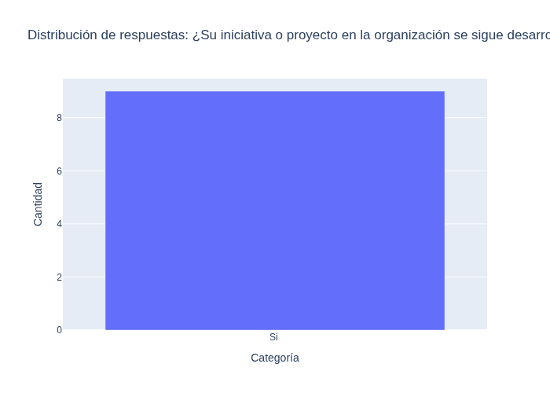
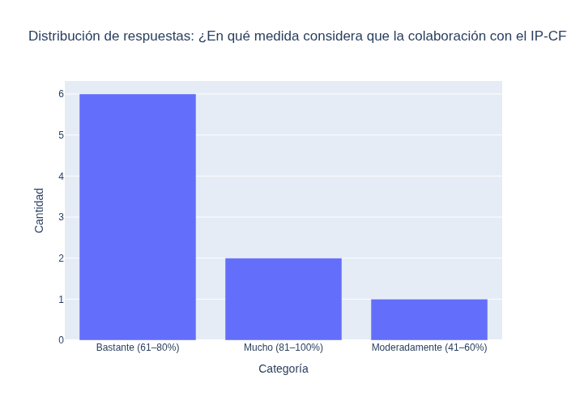
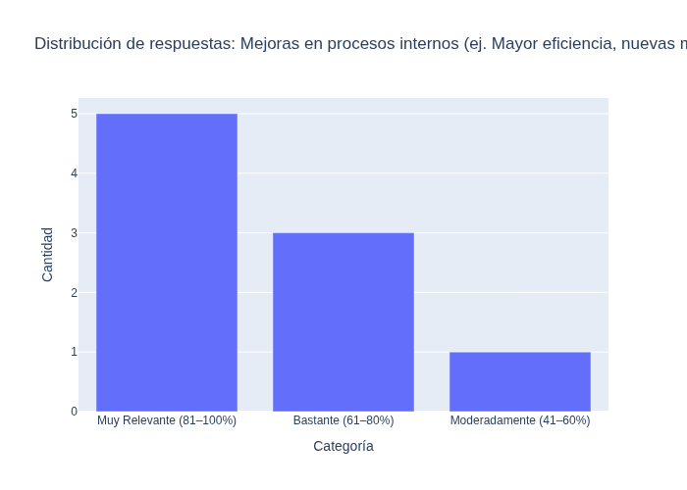
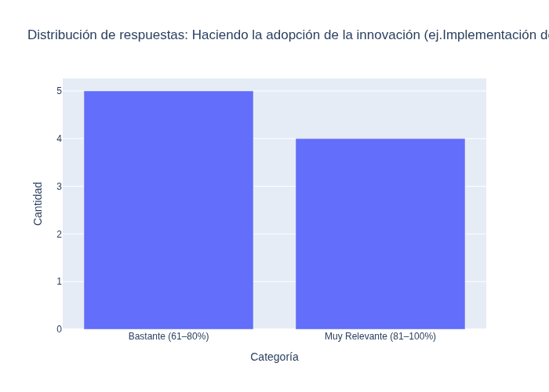
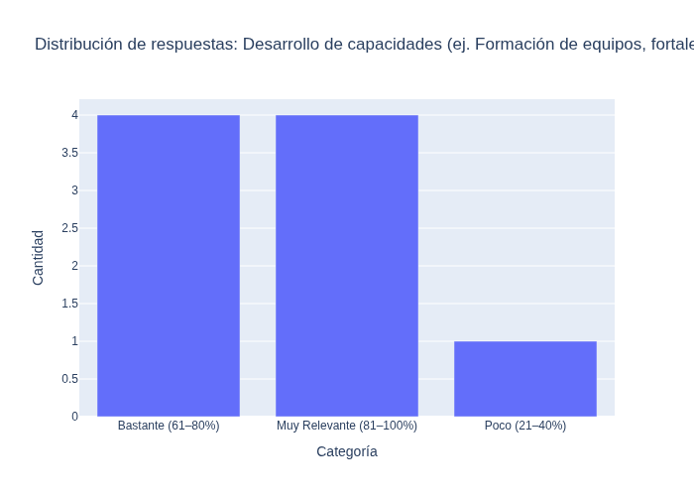
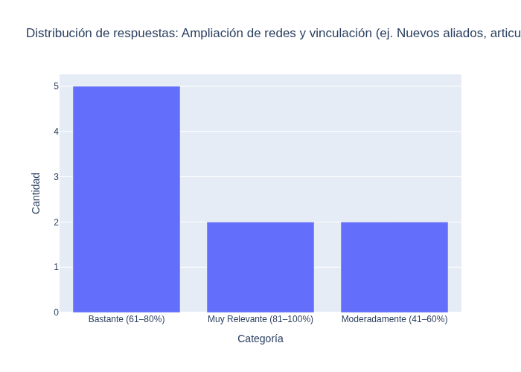
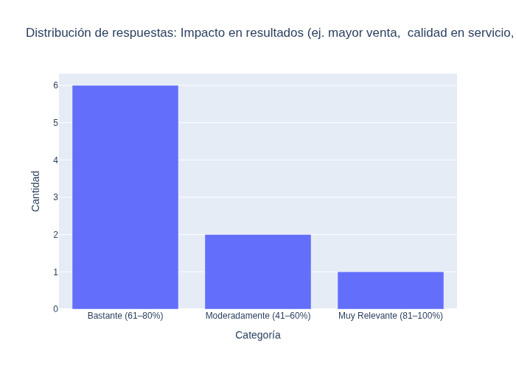
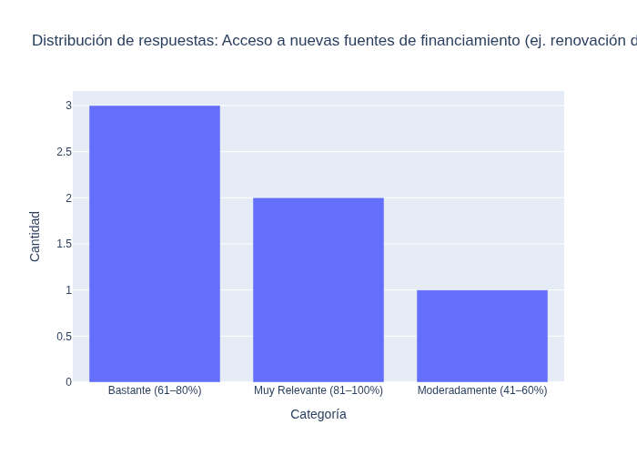
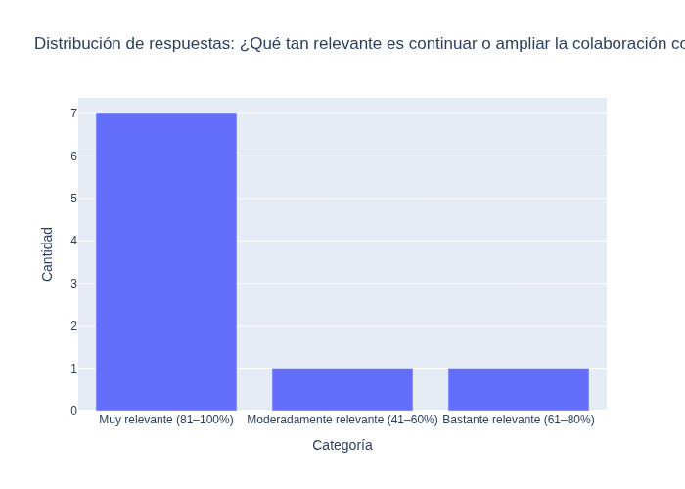

Análisis
Fortalezas:
- Alta valoración en procesos internos, desarrollo de capacidades e impacto en resultados.
- Percepción global muy positiva: la mayoría asigna 5 dedos (máxima puntuación).
- Colaboración considerada muy relevante para futuros desafíos.
Brechas:
- Acceso a financiamiento es la dimensión más débil, con respuestas en rangos Moderadamente (41–60%) y Poco (21–40%).
- Algunas respuestas en ampliación de redes y adopción de innovación muestran espacio para mejorar.

Conclusiones
El proyecto Appivoz ha generado un impacto significativo en las organizaciones participantes, especialmente en eficiencia interna y fortalecimiento de capacidades. Existe una alta disposición a continuar la colaboración, lo que abre oportunidades para consolidar el vínculo. Oportunidad estratégica: diseñar acciones específicas para mejorar el acceso a financiamiento y ampliar redes de vinculación.

